Российская Федерация
Республика Хакасия
Алтайский район
Администрация Белоярского сельсовета

П О С Т А Н О В Л Е Н И Е

« 18 » февраля 2014г. с. Белый Яр № 31

О разделе земельного участка.

В соответствии с Федеральным законом «Об общих принципах организации местного самоуправления в Российской Федерации» от 6.10.2003года № 131-ФЗ, Уставом муниципального образования Белоярский сельсовет, статьей 11.4 Земельного кодекса РФ, п. 2 ст. 209 Гражданского кодекса РФ, администрация Белоярского сельсовета

ПОСТАНОВЛЯЕТ:

1. Провести раздел земельного участка с кадастровым номером 19:04:010301:74, площадью 873892кв.м, категории «земли населенных пунктов», с разрешенным использованием для «сельскохозяйственного производства», расположенным по адресу: Республика Хакасия, Алтайский район, отделение I, секция III, часть контуров 200-203, находящегося в собственности Муниципального образования Белоярский сельсовет, на 30 земельных участков, площади которых будут учтены по результатам межевания, в целях предоставления гражданам земельных участков для индивидуального жилищного строительства (схема прилагается).

2. Обратиться в Управление Федеральной службы государственной регистрации, кадастра и картографии по Республике Хакасия для регистрации права собственности образованных земельных участков в соответствии со статей 209, 218 Гражданского кодекса Российской Федерации.

3. Настоящее постановление подлежит официальному опубликованию и размещению на сайте Администрации Белоярского сельсовета.

4. Контроль за исполнением настоящего постановления оставляю за собой.

Глава
Белоярского сельсовета И.Н.Логинов

Отпечатано в 5-и экз.
1-й – в администрацию Белоярского сельсовета
2-й – в прокуратуру Алтайского района
3-й – в дело
4,5, – в кадастровую палату
Исполнитель : Пантелеенко Н.С.
8(39041)2-15-84
Приложение № 1 к Постановлению
от «___» февраля 2014 года № ___

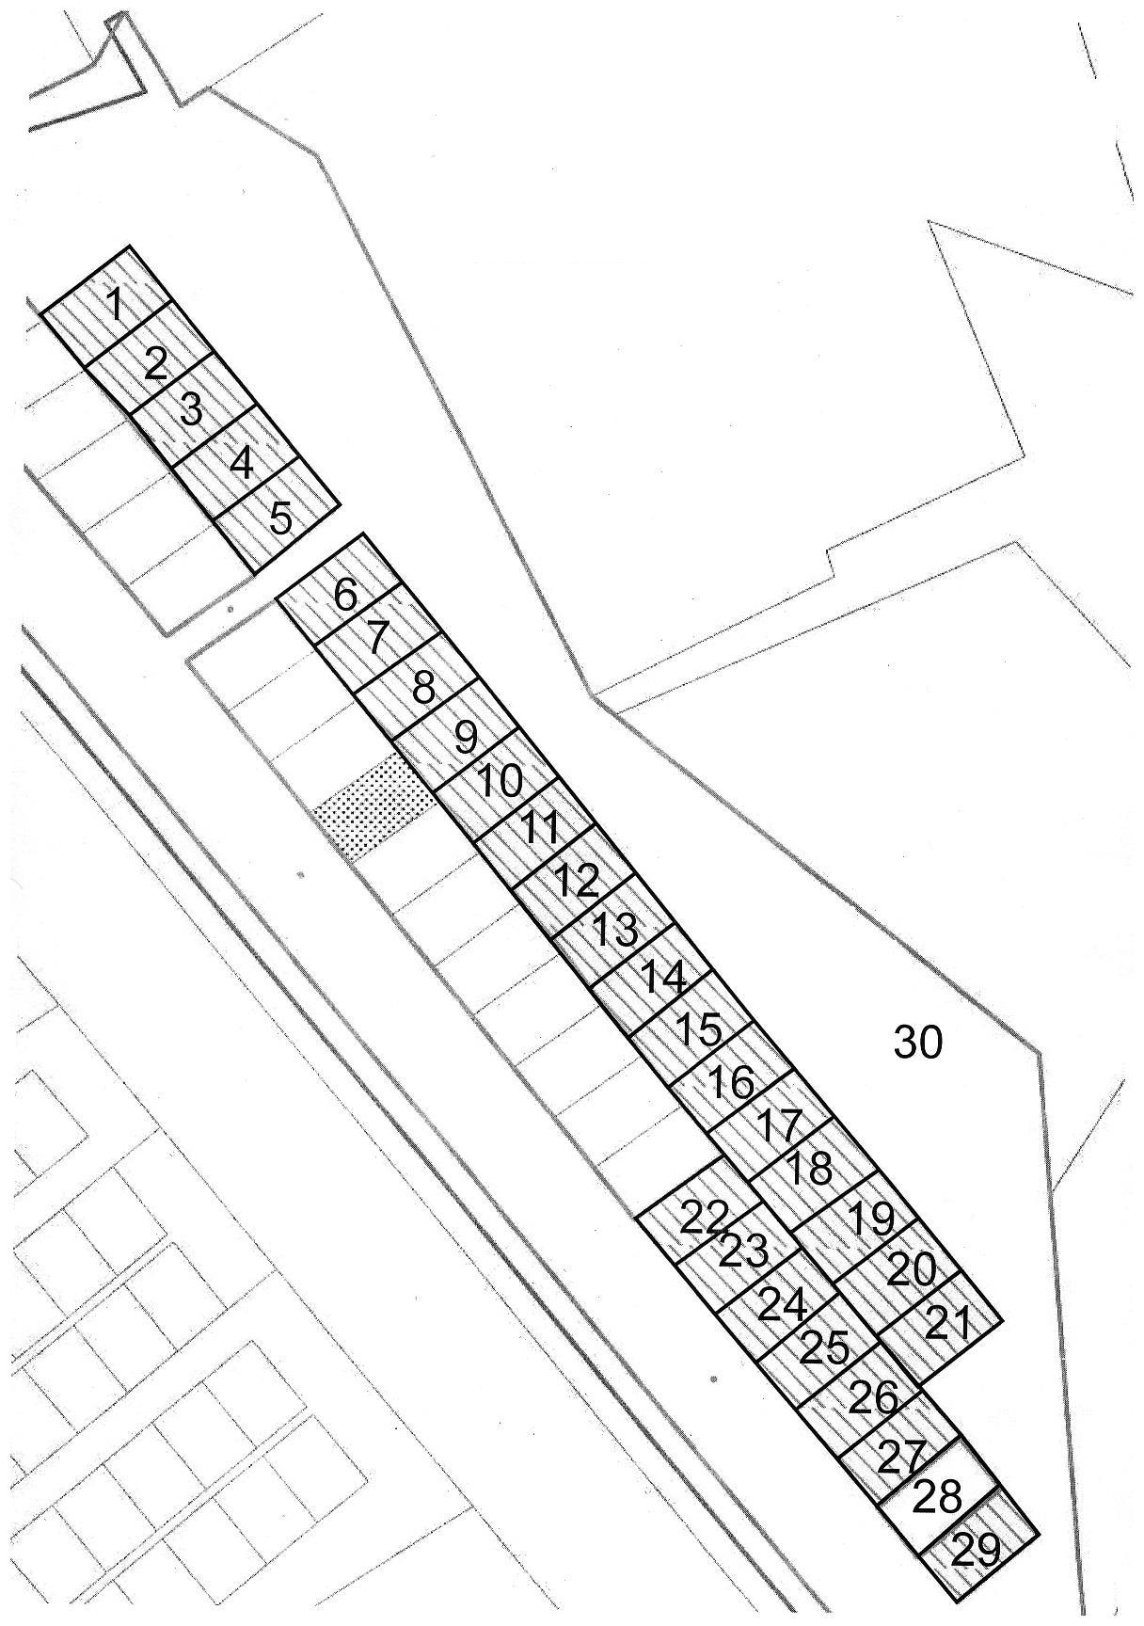

Схема раздела земельного участка
19:04:010301:74

